COVID-19 ET TEST PCR

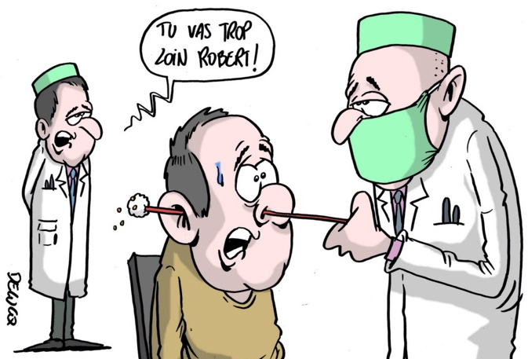
Avec l’aimable autorisation de www.delucq.com

Coronavirus : le test PCR a deux gros défauts
Article du 20/05/2020

Matthieu Balu, journaliste au HuffPost

Pratiquée depuis le début du mois à grande échelle en Allemagne, en Italie ou aux États-Unis, cette méthode de dépistage (test PCR) a pour elle sa simplicité : un coton-tige vient racler la cavité nasale.

Une étude publiée à la mi-mai dans la revue Annals of Internal Medecine estime le taux de faux négatifs en moyenne à 20 % si le patient est testé après 7 jours d’infection (beaucoup plus avant et au-delà), auquel il faut rajouter environ 1 % de faux positifs, ces personnes qui se penseront atteintes de la Covid alors qu’elles ne le sont pas.

Des chiffres d’erreur en baisse, mais qui peuvent toujours donner une image faussée de la cartographie du virus : c’est pour cela que le gouvernement, malgré sa confiance affichée, demande que l’on ne soit testé qu’après 7 jours après avoir été en contact avec une personne qui se serait révélée infectée. C’est à ce moment que le virus est le plus présent de notre corps, le plus détectable par la procédure de test.

Pourtant ces sept jours eux-mêmes sont un problème important : en moyenne, les symptômes se déclarent après 4 jours d’infection. C’est également après ces 4 jours que l’on devient contagieux ; dans certains cas, la contagion a même été démontrée plus tôt encore. Cela signifie qu’il y a, en supposant que la personne testée se place d’elle-même en quarantaine en attendant les résultats du dépistage, au moins 3 jours où l’on est très contagieux, et pas encore contrôlé.

Dans toute l’activité, on note respectivement $M$ et $T$ les événements « Être porteur de la Covid-19 » et « Avoir un test positif ».

Question préliminaire

Quels sont les deux gros défauts du test PCR évoqués dans le titre de l’article ?

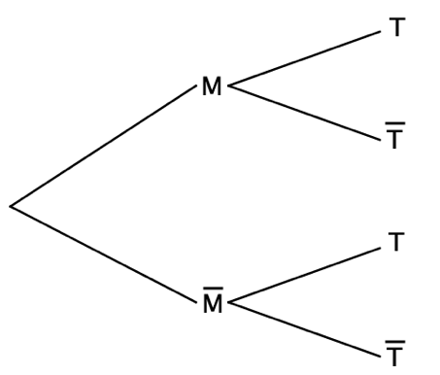
Partie 1

Dans cette partie, on suppose que les tests PCR sont effectués
sur une population dont le taux de personnes porteuses de la
Covid-19 est égal à 3 %.

1) Interpréter à l’aide de probabilités conditionnelles
les deux taux donnés au début de l’article.

2) Recopier et compléter l’arbre de probabilité.

3) On choisit une personne au hasard. Calculer les probabilités suivantes :
a) La personne a un test positif.
b) Si le test est positif, la personne est porteuse du virus.
c) Si le test est négatif, la personne est saine.

4) Déduire des questions 3b et 3c, dans quel cas, le résultat du test PCR peut être ou ne pas être exploitable.

Partie 2

Dans cette partie, le taux (en %) de personnes porteuses du virus n’est pas supposé connu. On le note alors $x$.

1) En s’aidant d’un arbre pondéré, prouver que $P\left(T\right)=0,79x+0,01.$

2) En déduire que $P_{T}\left(M\right)=$ $\frac{0,8x}{0,79x+0,01}$.

3) Avec la calculatrice, tracer la courbe de la fonction $f$ définie sur $[0 ;1]$ par :
$f\left(x\right)=$ $\frac{0,8x}{0,79x+0,01}$.
À l’aide du graphique affiché, répondre aux questions suivantes :
a) Comment peut-on lire le résultat établi à la question 3b de la partie 1.
b) Que peut-on dire de la probabilité $P_{T}\left(M\right)$ en fonction de $x$. Interpréter.
c) Quel est le taux $x$, à partir duquel, on a : $P_{T}\left(M\right)>0,9 ?$ Interpréter.

Hors du cadre de la classe, aucune reproduction, même partielle, autres que celles prévues à l'article L 122-5 du code de la propriété intellectuelle, ne peut être faite de ce site sans l'autorisation expresse de l'auteur.
www.maths-et-tiques.fr/index.php/mentions-legales

